CARLO IMOERATORE

* Dal 476 non c’è più un imperatore in Occidente
* Re è un titolo etnico, imperatore acquista un tono sacrale
* Questo titolo deve essere dato da un potere superiore
* Carlo viene già chiamato dai papi “nuovo Davide, nuovo Costantino”
* I suoi possedimenti coincidono con l’impero cristiano
* Rapporti in peggioramento con l’Imero Romano d’Oriente
* Un nuovo imperatore in occidente significa separarsi per sempre
* Leone III papa dal dicembre 795
* Non appartiene alle grandi famiglie romane
* Accusato per ragioni economiche e personali
* Carlo che lo ha appoggiato manda suoi uomini a indagare…
* Una rivolta popolare organizzata dai suoi nemici costringe il papa a rifugiarsi presso Carlo
* Alcuino e la storia del miracolo
* Si comincia a programmare l’incoronazione: un vantaggio per entrambi

ALCUINO DI YORK

* Nato circa nel 735, parente di S.Bonifacio, studiò greco, ebraico, grammatica e retorica
* Dal 771 al fianco di Carlo fino alla morte 804
* “La voce è di Carlo, la mano di Alcuino”, organizzò la Schola Palatina, dopo una generazione, “ovunque c’erano discepoli di Alcuino”
* Organizzò le materie secondo il Trivio ( grammatica, retorica, dialettica) e il Quadrivio(aritmetica, geometria, musica e astronomia), migliorò l’uso del latino.
* Obbligo di scolarizzazione per nobili e ecclesiastici, che dovevano organizzare scuole per tutti

Scrisse un unico messale, un breviario per i laici, organizzò le letture e le omelie

UN PROGETTO EPOCALE

* Carlo vuole essere anche un intellettuale
* Gli piace l’astronomia: concezione religiosa
* Gli piace la linguistica: salvare le tradizioni dei Franchi
* Carlo sapeva leggere ma NON SAPEVA SCRIVERE
* Allora erano abilità diverse: scrivere era difficile anche per i mezzi
* leggere, scrivere e capire diventa obbligatorio per ecclesiastici
* Se scrivono e leggano male, pregano male!

LIBRI

* Carlo vuole essere anche un intellettuale
* Gli piace l’astronomia: concezione religiosa
* Gli piace la linguistica: salvare le tradizioni dei Franchi
* Carlo sapeva leggere ma NON SAPEVA SCRIVERE
* Allora erano abilità diverse: scrivere era difficile anche per i mezzi
* leggere, scrivere e capire diventa obbligatorio per ecclesiastici
* Se scrivono e leggano male, pregano male!
* Pergamena: acqua corrente, bagni di calce, raschiatura, asciugatura, pietra pomice e colla di pesce
* 4 fogli, quaderno. Quaderni legati insieme
* Copertina legno rigido ricoperta
* Scrittura a due colonne
* Buchi guida, punzonatura, righe a secco con osso o metallo
* Istruzioni per pulire le macchie
* Penne d’oca e calami
* Coltello ad temperandum… temperino

EGINARDO

* Morì nel 840
* Biografo, scrittore e architetto, bonariamente deriso per la sua bassa statura
* Progettò la Cappella palatina
* Collaborò strettamente con Alcuino
* Fu il suo successore
* Servì anche Ludovico il Pio e suo figlio Lotario I
* Scrisse Vita Karoli, fonte primaria per conoscere Carlo
* Di lui rimangono anche numerose lettere

CARLO E I MORI

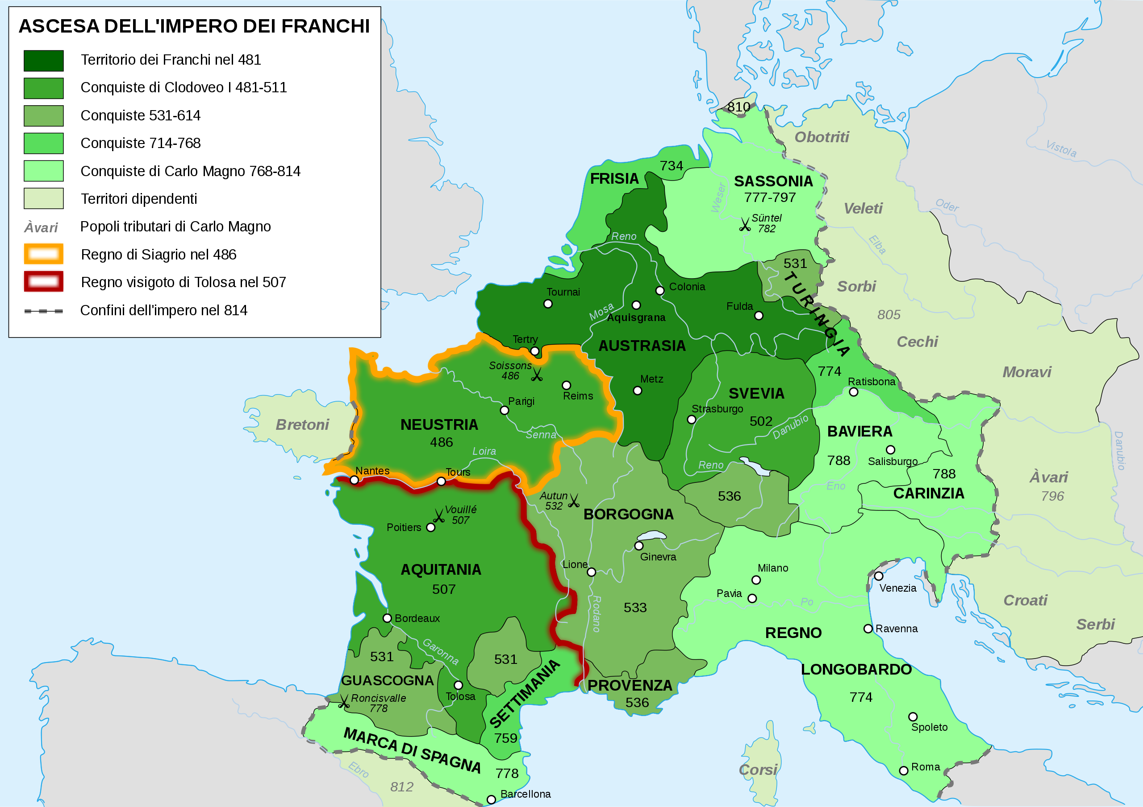

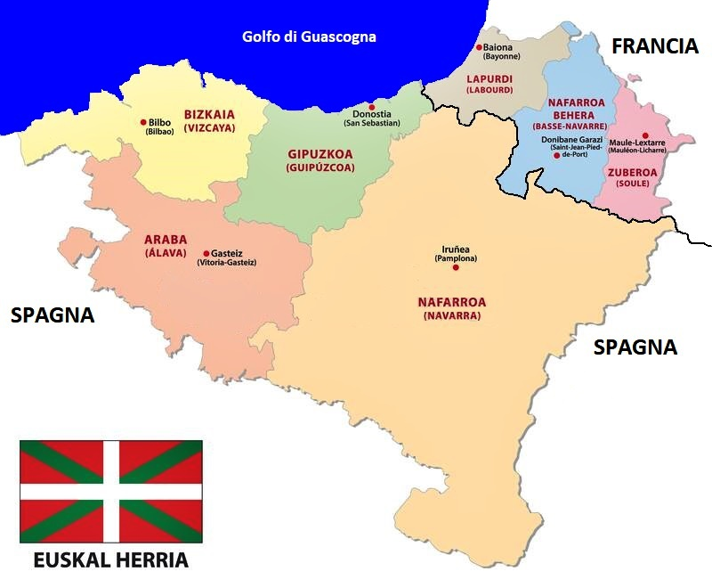

HARUN AL RASHID

* Quello delle Mille e una notte (+ 809)
* Ottimi rapporti, lettere e molti regali
* Nemici comuni: i Bizantini e gli emiri di Spagna nemici di Carlo
* Regnava anche su Gerusalemme dove c’era un patriarca e continui pellegrinaggi
* Grazie ai buoni rapporti
* Califfo regala a Carlo la terra in cui c’è il Santo Sepolcro di cui diviene il protettore
* Il famoso elefante!